U
UNIVERDE
MANUAL DE USUARIO
Invitado · Usuario registrado · Administrador
Guía práctica para explorar, participar y gestionar
los espacios verdes del campus universitario
Versión 1.1 | Octubre de 2026
Versión ilustrada con capturas de las funciones principales

Índice
Este manual reúne las funciones disponibles para navegar Univerde según el tipo de acceso. Los permisos pueden variar por rol; las acciones administrativas solo aparecen al iniciar sesión con una cuenta administradora.
01 Presentación y alcance
02 Acceso, registro y navegación
03 Guía para invitados
04 Guía para usuarios registrados
05 Funciones compartidas y módulos del campus
06 Guía para administradores
07 Consultas frecuentes y recomendaciones
08 Glosario y control de versión
09 Guía detallada por funciones
10 Mapa de permisos
Alcance de esta edición: El manual se entrega inicialmente sin capturas. Se podrán incorporar imágenes revisadas de la interfaz en una edición posterior.

GUÍA DE USO / UNIVERDE

01. Presentación y alcance
¿Qué es Univerde?
Univerde es una plataforma web para consultar y apoyar la gestión ambiental del campus. Reúne información de áreas verdes, árboles, propuestas, proyectos, reportes, eventos, encuestas e indicadores GreenMetric en una experiencia común.

Objetivos del sistema
- Facilitar la consulta de espacios verdes, su ubicación y datos asociados.
- Promover la participación de la comunidad mediante propuestas, votaciones, reportes, eventos y encuestas.
- Apoyar el seguimiento administrativo y la lectura de indicadores ambientales.
- Centralizar información y ofrecer herramientas de búsqueda, filtros y exportación cuando están disponibles.

Perfiles incluidos
Perfil | Descripción general
Invitado | Acceso sin cuenta para explorar la información pública y usar las funciones públicas disponibles.
Usuario registrado | Cuenta regular para participar, enviar aportes, inscribirse en eventos, responder encuestas y administrar su perfil.
Administrador | Cuenta con permisos de gestión para mantener catálogos y registros, revisar propuestas, administrar encuestas y usuarios, entre otras tareas.

Importante: Los datos mostrados dependen de la información cargada en la plataforma. La interfaz puede cambiar con futuras actualizaciones.

GUÍA DE USO / UNIVERDE

02. Acceso, registro y navegación
Primeros pasos para entrar y orientarse

Crear una cuenta
- Abra la pantalla de acceso y seleccione «Regístrate».
- Complete nombre completo, nombre de usuario, correo y contraseña.
- Use una contraseña de al menos 8 caracteres con mayúscula, minúscula y número.
- Seleccione «Registrarse». Si ya tiene una cuenta, vuelva a «Iniciar sesión».

Iniciar sesión
- Escriba su usuario y contraseña en los campos correspondientes.
- Seleccione «Entrar». Si los datos son válidos, se abrirá el panel principal con las opciones de su rol.
- Use «Recuperarla aquí» si olvidó la contraseña y siga las indicaciones que presente la aplicación.

Continuar como invitado
En las pantallas de acceso o registro puede elegir «Continuar como invitado». El invitado puede consultar módulos públicos, pero las acciones que requieren identidad —por ejemplo, votar, responder encuestas, crear aportes o inscribirse— solicitan iniciar sesión o registrarse.

Navegación general
- El menú lateral agrupa las secciones generales y de gestión verde. En pantallas pequeñas, abra o cierre el menú con el botón de menú.
- El botón de tema alterna entre modo claro y oscuro. La preferencia se conserva en el navegador.
- El nombre y el rol aparecen en la zona inferior del menú. Use «Cerrar sesión» al terminar en un dispositivo compartido.
- El botón de asistente IA está disponible para cuentas autenticadas. Permite consultar datos de la plataforma y pedir orientación general.

GUÍA DE USO / UNIVERDE

03. Guía para invitados
Explorar la plataforma sin una cuenta
El invitado puede recorrer la información pública sin crear credenciales. Al intentar una acción restringida, la aplicación puede pedir autenticación. La navegación y la lectura pública no equivalen a permisos de modificación.

Funciones habituales
Sección | Qué puede hacer el invitado
Principal | Consultar un resumen general, accesos rápidos y, si hay datos, indicadores y elementos destacados.
áreas verdes | Explorar el listado o el mapa de polígonos, buscar espacios y abrir sus detalles.
Propuestas y proyectos | Consultar iniciativas publicadas, su estado y los proyectos relacionados.
Reportes | Consultar reportes existentes, filtrarlos por estado y abrir su detalle.
Métricas GreenMetric | Consultar los indicadores disponibles, usar la calculadora rápida y generar reportes si existen registros.
Eventos | Ver eventos abiertos y cerrados, fechas y detalles; no puede inscribirse sin iniciar sesión.
Busca Flores | Jugar y revisar la clasificación disponible; las funciones de puntuación asociadas a cuenta dependen de autenticación.
Especies y árboles | Consultar el catálogo de especies y el inventario publicado.
Encuestas | Consultar encuestas activas; para enviar una respuesta debe iniciar sesión.

Pasar de invitado a usuario
Seleccione «Iniciar sesión» en el menú. Si aún no dispone de cuenta, use el enlace de registro. Al autenticarse, la plataforma habilitará las opciones de participación asociadas al rol regular.
Límite de acceso: Un invitado no puede abrir el perfil protegido, el panel de usuarios ni la administración de encuestas. Tampoco puede crear reportes o propuestas, votar ni inscribirse en eventos.

GUÍA DE USO / UNIVERDE

04. Guía para usuarios registrados
Participar y gestionar su cuenta

Perfil personal
- Abra «Perfil» desde el menú lateral.
- Use «Editar perfil» para revisar o actualizar los datos personales y el avatar disponibles.
- Use «Cambiar contraseña», indique la contraseña actual y escriba y confirme la nueva.
- Guarde los cambios y cierre el diálogo. Si aparece un mensaje de validación, corrija los campos indicados.

Crear una propuesta y votar
- Abra «Propuestas» y seleccione «Nueva propuesta».
- Indique título, descripción y área verde relacionada; agregue imágenes si la pantalla lo permite.
- Guarde el envío. La propuesta puede aparecer primero como pendiente de validación.
- Abra una propuesta con votación abierta y revise su descripción, votos y umbral de aprobación.
- Seleccione «Votar propuesta». Cada cuenta puede votar una vez por propuesta; el botón se deshabilita después de registrar el voto.
Una propuesta puede pasar por estados como pendiente de validación, votación abierta, aprobada por votación, cerrada sin aprobación o rechazada por administración. La aprobación depende del umbral de votos configurado.

Registrar un reporte de área verde
- Abra «Reportes» y seleccione «Nuevo reporte».
- Escriba un título, elija el área verde y describa claramente la queja o sugerencia.
- Registre el reporte y consulte su estado en la lista. Use el filtro para ver abiertos, cerrados o todos.
- Abra una fila para revisar el detalle y las evidencias disponibles.

Participar en eventos
- Abra «Eventos» y filtre por todos, abiertos o cerrados. También puede buscar por título, descripción o estado.
- Abra el evento y revise fecha, descripción y demás detalles.
- En un evento abierto, seleccione «Inscribirme». Si ya está inscrito, puede usar «Cancelar inscripción».
- Use «Mis inscripciones» para ver únicamente los eventos en los que participa.

Responder encuestas
- Abra «Encuestas» y elija una encuesta activa.
- Responda según el formato: Sí/No o escala cualitativa.
- Envíe la respuesta. La plataforma permite una respuesta por cuenta y puede actualizarse si vuelve a responder mientras la encuesta siga activa.
Privacidad de resultados: La plataforma puede mostrar el resumen de resultados después de que el usuario responda; la consulta de todos los resultados y respuestas es una función administrativa.

GUÍA DE USO / UNIVERDE

05. Funciones compartidas y módulos del campus
Herramientas de consulta disponibles según permisos

Panel principal
El panel presenta tarjetas de resumen y accesos rápidos. Según el rol y los datos cargados, puede mostrar encuestas, superficie verde, árboles, propuestas e indicadores recientes. Seleccione los accesos para abrir sus módulos.

áreas verdes
La sección ofrece vista de listado y vista de mapa de polígonos. Puede buscar por nombre o ubicación, ordenar columnas cuando corresponda, abrir el detalle y consultar atributos como superficie, número de árboles y valoración. El administrador dispone de «Nueva área verde».

Proyectos
Los proyectos se originan en propuestas aprobadas. El listado relaciona cada proyecto con su área, propuesta y estado de ejecución. Abra una fila para consultar el detalle y el historial de actividades disponible.

Métricas GreenMetric
Se presentan seis indicadores: proporción de área verde, área verde por persona, vegetación densa, absorción de lluvia, presupuesto de sostenibilidad y operación/mantenimiento ambiental.
- La calculadora rápida permite elegir un indicador, introducir los datos que solicita el formulario y calcular un resultado temporal; no guarda un registro.
- Los registros históricos pueden consultarse y compararse por fecha o selección de registros.
- Cuando hay registros, las opciones de exportación generan PDF del indicador o un informe completo, con filtros de fecha disponibles según el informe.
- La opción «Nuevo cálculo» es exclusiva del administrador y registra datos ambientales para actualizar los indicadores e histórico.

Especies de árboles e inventario
El catálogo de especies proporciona nombres, descripciones e imágenes de referencia. El inventario lista árboles por estado de salud, validación, especie y área verde. Puede abrir registros para ver detalles; el registro de nuevos tipos y árboles está reservado al administrador.

Busca Flores y asistente IA
«Busca Flores» es un juego de tablero con flores ocultas: se revelan casillas y se identifican posiciones para completar la partida. La puntuación y el ranking dependen de la funcionalidad de cuenta mostrada por la aplicación. El asistente IA, visible para usuarios autenticados, admite preguntas de texto sobre datos y estado de la plataforma; revise sus respuestas antes de tomar decisiones.

Búsqueda y exportación
- En las tablas, use el campo de búsqueda para localizar filas y los encabezados para ordenar cuando el indicador de orden está disponible.
- Use los filtros propios de cada módulo para acotar estados, fechas o categorías.
- Si aparece «Descargar PDF», el archivo corresponde a la vista o conjunto de datos que ofrece esa sección. Verifique filtros y contenido antes de compartirlo.

GUÍA DE USO / UNIVERDE

06. Guía para administradores
Administración operativa del campus
Acceso administrativo: Inicie sesión con una cuenta cuyo rol sea administrador. Las funciones de gestión no están disponibles para invitados ni para usuarios regulares.

Gestionar áreas verdes
- Abra «áreas verdes» y seleccione «Nueva área verde».
- Complete nombre, ubicación, superficie, cantidad de árboles y datos del perímetro; cargue las imágenes pertinentes.
- Guarde y compruebe el registro en el listado y en el mapa. Abra el detalle para verificar la información geográfica.
- Para actualizar o retirar un registro, abra las acciones administrativas disponibles en su detalle y confirme antes de aplicar cambios.

Revisar propuestas
- Abra «Propuestas» y consulte las pendientes de validación.
- Entre al detalle y revise descripción, área, imágenes y datos presentados.
- Para aceptar, configure el mínimo de votos, fechas de inicio y cierre, duración aproximada y presupuesto; seleccione «Guardar y abrir votación».
- Para rechazar, seleccione «Rechazar propuesta», escriba el motivo y confirme la acción.
- Revise los votos y el umbral. Las propuestas aprobadas pueden asociarse a un proyecto; use el detalle para consultar la relación y las acciones disponibles.

Gestionar eventos
- Desde «Eventos», seleccione «Crear evento» y complete título, fecha y descripción.
- Abra el evento para editarlo mientras está abierto o para cerrarlo al terminar.
- Al cerrar, registre una descripción final y las imágenes de evidencia. Compruebe la información publicada en el detalle.
- El detalle administrativo permite revisar participantes inscritos. Un evento cerrado puede editarse en su cierre o eliminarse; la eliminación es irreversible y requiere confirmación.

Administrar reportes, árboles y especies
- El creador puede editar un reporte mientras esté abierto. El administrador puede marcarlo completado mientras esté abierto y eliminarlo cuando ya esté cerrado.
- En el inventario, registre árboles vinculando el área verde y el tipo de árbol; indique estado de salud, ubicación e imágenes cuando proceda.
- Revise las validaciones que aparezcan en el inventario y atienda los registros pendientes mediante las acciones disponibles.
- En «Especies de árboles», registre tipos con descripción e imágenes de referencia para mantener el catálogo oficial.

Administrar encuestas
- Abra «Encuestas» desde el menú de administrador.
- Seleccione «Nueva encuesta»; indique título, descripción, tipo (Sí/No o escala cualitativa) y si estará activa.
- Use «Editar» para actualizar la información y activar o desactivar una encuesta.
- Revise el total y distribución de respuestas y consulte el detalle de resultados.
- Descargue el PDF individual o el consolidado. Use los filtros de búsqueda, tipo, estado y orden para localizar encuestas.
- Use «Eliminar» con cautela: la eliminación es permanente y también elimina las respuestas asociadas.

Administrar cuentas
- Abra «Usuarios». Busque por nombre, usuario o correo y revise rol y estado.
- Use «Nuevo usuario» para crear una cuenta y asignarle el rol apropiado.
- Abra una fila para consultar o editar los datos disponibles y el estado de la cuenta.
- Exporte el listado si necesita un informe y limite su distribución a personas autorizadas.

Registrar Métricas
En «Métricas GreenMetric», seleccione «Nuevo cálculo», complete la fecha y las variables de área, población y presupuestos que solicita el formulario. Revise los valores y guarde; después compruebe el nuevo punto en el histórico y en los gráficos. Evite ingresar unidades incompatibles o estimaciones sin documentar.

GUÍA DE USO / UNIVERDE

07. Consultas frecuentes y recomendaciones
Ayuda para el uso cotidiano

No puedo iniciar sesión
- Compruebe que el nombre de usuario y la contraseña están escritos correctamente.
- Use la recuperación de contraseña desde la pantalla de acceso si está disponible para su entorno.
- Si la cuenta fue desactivada o persiste el error, contacte con la persona administradora del sistema.

No aparece una opción de creación o edición
Las acciones se muestran de acuerdo con el rol y el estado del registro. Confirme que inició sesión con la cuenta correcta; varias acciones están reservadas al administrador y algunas solo aparecen mientras un elemento está abierto o pendiente.

No veo los resultados de una encuesta
Las encuestas requieren autenticación para responder. En cuentas regulares, los resultados pueden habilitarse después de registrar una respuesta. La administración puede consultar la distribución completa.

Una tabla está vacía o no encuentra un elemento
- Limpie el texto de búsqueda y cambie el filtro de estado a «Todos».
- Revise la paginación y confirme que el registro haya sido publicado o validado.
- Si la información continúa sin aparecer, vuelva a cargar la sección o contacte al administrador.

Buenas prácticas
- Use títulos y descripciones específicos; indique el área verde exacta y datos verificables.
- Adjunte imágenes pertinentes y evite incluir información personal innecesaria.
- Compruebe fechas, unidades y valores antes de guardar una actividad o cálculo.
- No comparta contraseñas ni informes con información de usuarios fuera de los canales autorizados.
- En un equipo compartido, cierre la sesión al finalizar.

GUÍA DE USO / UNIVERDE

08. Glosario y control de versión
Términos de la plataforma
Término | Significado en este manual
área verde | Espacio del campus con información de ubicación, superficie, perímetro y arbolado.
Propuesta | Iniciativa de mejora que puede someterse a validación y votación.
Umbral de votos | Cantidad mínima configurada para determinar si una votación alcanza el criterio previsto.
Proyecto | Ejecución asociada a una propuesta aprobada, con estado e historial de actividades.
GreenMetric | Conjunto de seis indicadores ambientales que pueden registrarse y compararse en el tiempo.
Invitado | Persona que consulta las funciones públicas sin autenticarse.
Usuario regular | Cuenta autenticada para participar y gestionar su perfil.
Administrador | Cuenta con permisos elevados para mantener datos, gestionar cuentas y supervisar procesos.

Control de Versión
Versión | Fecha | Descripción
1.0 | Octubre de 2026 | Primera edición textual en español. Sin capturas de pantalla; preparada para una futura edición ilustrada.
1.1 | Octubre de 2026 | Se incorporan capturas de las funciones principales para visitantes, usuarios registrados y administradores.

Fin del manual.

GUÍA DE USO / UNIVERDE

09. Guía detallada por funciones
Procedimientos ampliados por módulo y tipo de usuario
Este capítulo reúne instrucciones operativas más detalladas para las pantallas principales. Los nombres de botones pueden variar ligeramente con futuras versiones. Si una acción no aparece, compruebe su rol, el estado del registro y los datos obligatorios. Las capturas se tomaron en un entorno de demostración; los datos ilustrativos pueden diferir de los que muestra la aplicación.

9.1 Principal y menú
- Abra «Principal» desde el menú lateral para volver al tablero inicial.
- Lea las tarjetas de resumen como indicadores de los datos disponibles, no como formularios de edición.
- Use los accesos rápidos para saltar a GreenMetric, reportes o áreas verdes.
- Seleccione un módulo desde el menú lateral. En una pantalla estrecha, abra el menú y ciérrelo después de elegir la sección.
- Al cambiar el tema, la aplicación conserva la preferencia en el navegador. En un equipo compartido, cierre su sesión al terminar.
En cuentas autenticadas aparece el asistente IA. Abra el botón «IA», escriba una pregunta concreta y seleccione «Enviar». Si falla la conexión, revise el mensaje de error e intente nuevamente; contraste las respuestas con los datos visibles.
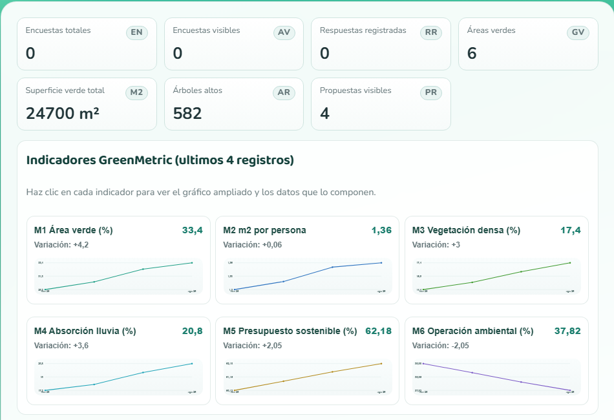
Figura 1. Panel principal con indicadores y accesos rápidos disponible para visitantes.

9.2 Áreas verdes: consulta y edición

Consulta para todos los visitantes
- Abra «Áreas verdes». En «Listado», escriba parte del nombre o de la ubicación en el buscador.
- Use las flechas de los encabezados para ordenar nombre, ubicación, área, árboles o valoración.
- Cambie a «Mapa de polígonos» para localizar los espacios. Seleccione un polígono para abrir el detalle.
- Revise nombre, ubicación, superficie, número de árboles y perímetro geográfico. Cierre el detalle para volver a la vista anterior.
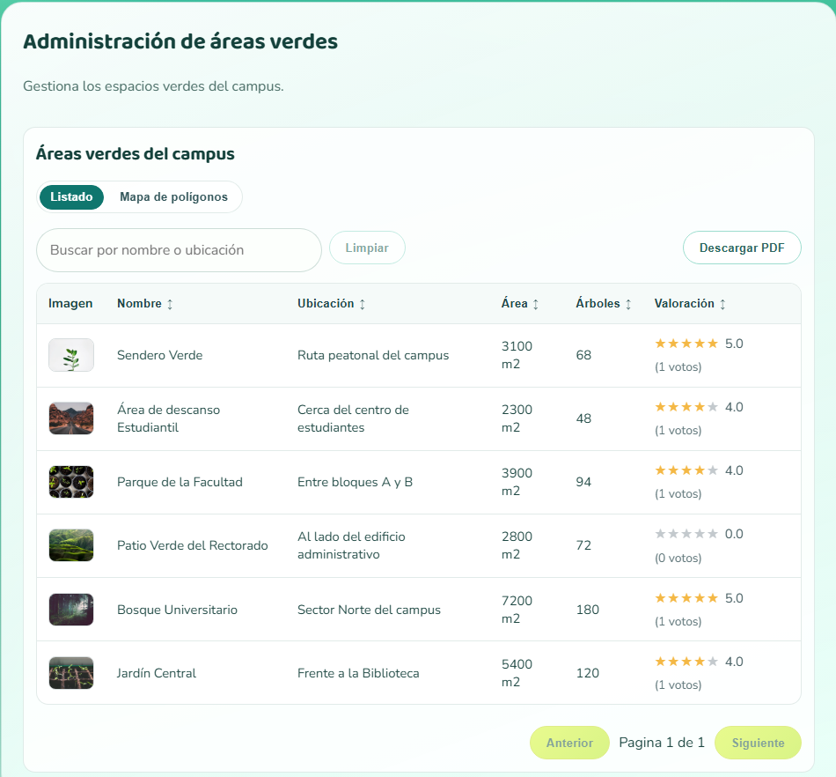
Figura 2. Listado de áreas verdes con búsqueda, datos resumidos y valoraciones.

Alta o actualización administrativa
- Seleccione «Nueva área verde» y complete nombre y ubicación con referencias claras.
- Ingrese superficie en metros cuadrados y cantidad de árboles altos como números no negativos.
- En el editor del perímetro, haga clic en el mapa para añadir vértices. Se requieren al menos tres puntos para formar un polígono.
- Arrastre un marcador para ajustar un vértice; quite puntos individuales o use «Limpiar puntos» para empezar de nuevo.
- Cargue una o varias imágenes desde el equipo, revise las miniaturas y guarde con «Registrar».
- Para modificar un espacio existente, abra el registro y use la acción de edición. Verifique el mapa y las cantidades antes de guardar. La eliminación solo debe usarse cuando corresponda y después de confirmar el registro correcto.

9.3 Propuestas, votación y proyectos

Usuario regular: propuesta y voto
- Abra «Propuestas» y seleccione «Nueva propuesta». Use un título breve que describa el cambio y explique el problema, la ubicación y el beneficio esperado.
- Elija el área verde asociada y añada imágenes pertinentes si están disponibles. Revise el formulario y envíe.
- La propuesta enviada puede quedar pendiente de validación; no se abre automáticamente la votación.
- Use los filtros «Votación abierta», «Pendientes» y «Aprobadas» para encontrar propuestas por estado. El buscador permite localizar texto del título, descripción o estado.
- Abra la fila y lea los detalles, el total de votos y el mínimo configurado. Si el estado es abierto y aún no votó, seleccione «Votar propuesta».
El detalle indica si se alcanzó el umbral. La votación no es una edición de la propuesta: después de votar, el botón muestra que ya votó y no permite registrar otro voto con la misma cuenta.
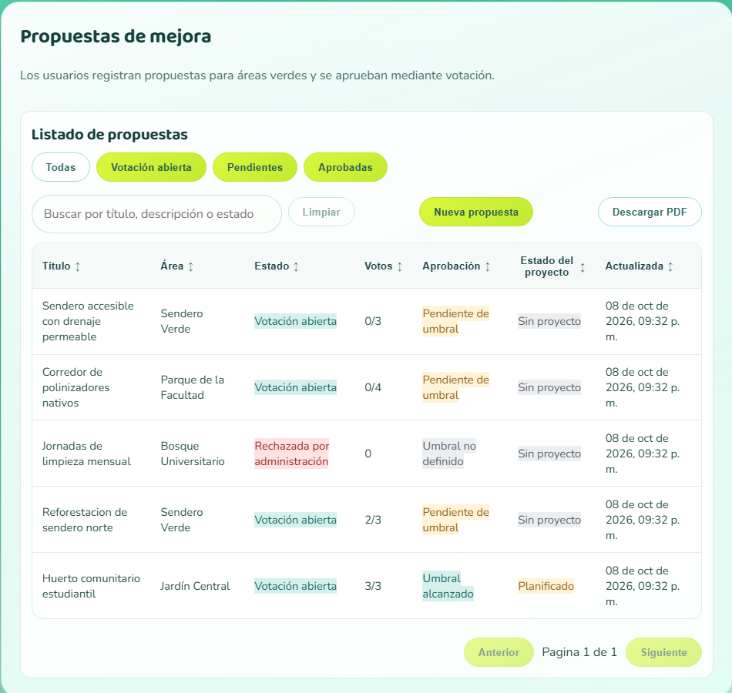
Figura 3. Vista de usuario registrado: creación de propuestas, filtros y seguimiento de votaciones.

Administrador: validar y abrir votación
- Abra una propuesta pendiente y revise su contenido y el área vinculada.
- Introduzca el mínimo de votos requerido. Complete la duración aproximada y el presupuesto en USD, obligatorios para la acción de aceptación.
- Defina opcionalmente fechas de inicio y fin. Compruebe que la fecha de fin sea posterior a la de inicio.
- Seleccione «Guardar y abrir votación» para publicar la votación con los parámetros definidos.
- Para rechazar, abra el formulario de rechazo, escriba una explicación suficiente y confirme. El motivo queda visible en el detalle.

Consultar proyectos
- Abra «Proyectos» para ver las ejecuciones vinculadas a propuestas aprobadas.
- Busque por proyecto, propuesta, área o estado; ordene las columnas si lo necesita.
- Abra una fila para revisar la descripción, propuesta de origen, estado de ejecución e historial de actividades disponible.
Los estados visibles distinguen, según el registro, entre planificado, en progreso y completado. No confunda el estado del proyecto con el estado de votación de la propuesta.

9.4 Reportes de áreas verdes

Crear un reporte como usuario registrado
- Abra «Reportes» y seleccione «Nuevo reporte».
- Escriba un título que permita reconocer el asunto, seleccione el área verde y detalle qué ocurre o qué mejora sugiere.
- Seleccione «Registrar reporte». Si el formulario muestra errores, complete o corrija los campos y vuelva a enviar.
- En la lista, filtre por abiertos, cerrados o todos. Use el buscador para consultar título, descripción, área o estado.
- Abra una fila para revisar el texto y las imágenes del detalle, si las hay.
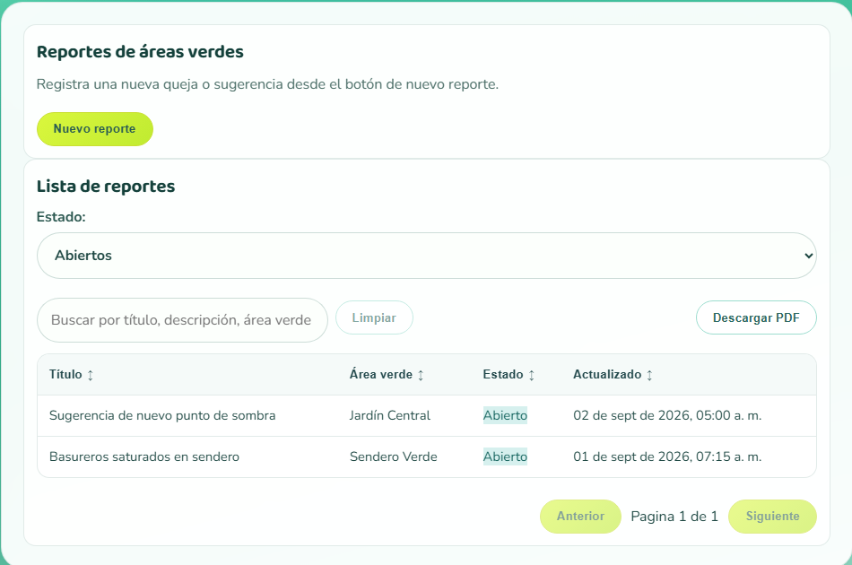
Figura 4. Vista de usuario registrado: acceso al formulario de reporte y seguimiento de incidencias.

Seguimiento administrativo
El creador puede editar un reporte mientras esté abierto. El administrador puede marcarlo completado mientras esté abierto y eliminarlo cuando ya esté cerrado.
- Para completar un reporte como administrador, abra su detalle, seleccione «Marcar completado» y confirme después de verificar que la atención haya concluido.
- Para eliminarlo, abra el detalle de un reporte cerrado y confirme la eliminación. Esta acción es permanente.

9.5 Eventos y asistencia

Consulta e inscripción
- Abra «Eventos». Use «Todos», «Abiertos» o «Cerrados» y el campo de búsqueda para acotar el listado.
- Seleccione una fila para abrir el detalle: revise descripción, fecha, estado y participantes inscritos.
- Si el evento está abierto, una cuenta regular puede seleccionar «Inscribirme». Para desistir, use «Cancelar inscripción».
- Use «Mis inscripciones» para filtrar únicamente las actividades en las que su cuenta está inscrita.
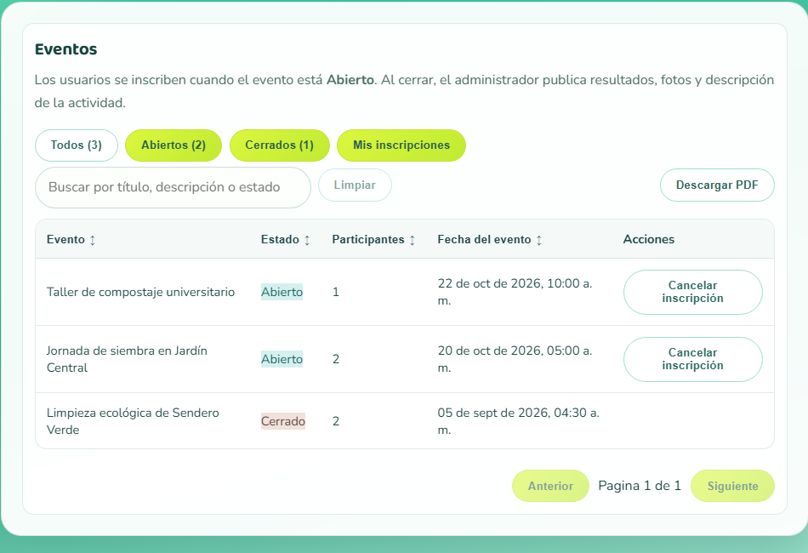
Figura 5. Vista de usuario registrado: eventos, estado de inscripción y opción para cancelar.

Crear y cerrar un evento como administrador
- Seleccione «Crear evento» y complete título, fecha y hora, y descripción con objetivo, lugar y dinámica.
- Abra el nuevo evento y revise los datos publicados. Mientras esté abierto, use «Editar evento» para corregir título, fecha o descripción.
- Al finalizar la actividad, seleccione «Cerrar evento». Escriba un resumen de lo realizado y cargue fotos de evidencia.
- Guarde el cierre y compruebe que la descripción y las imágenes aparecen en el detalle.
- Revise la lista de participantes desde el detalle administrativo. En eventos cerrados puede editar el cierre; eliminar es irreversible y debe confirmarse.

9.6 Encuestas

Participar
- Inicie sesión con una cuenta regular y abra «Encuestas».
- Seleccione una encuesta activa; responda Sí/No o elija una opción de la escala cualitativa.
- Envíe la respuesta y espere la confirmación. Si la encuesta sigue activa, puede volver a responder y actualizar su respuesta.
- Los resultados personales pueden aparecer después de responder; el acceso al conjunto completo de respuestas corresponde a la administración.

Crear, analizar y mantener encuestas
- Abra «Encuestas» como administrador y seleccione «Nueva encuesta».
- Defina título, descripción, tipo y estado activo. Revise que la pregunta sea clara y corresponda al formato seleccionado.
- Use búsqueda, filtros por tipo y estado y orden por fecha para localizar una encuesta.
- Revise el total de respuestas y, para Sí/No, la distribución Sí/No; para escala, la cantidad por categoría.
- Use «Editar» para actualizar título, descripción o estado. Desactivar detiene nuevas respuestas sin borrar el historial.
- Descargue PDF individual o consolidado cuando necesite un informe.
- Antes de «Eliminar», compruebe el título: esta acción elimina la encuesta y también sus respuestas asociadas.
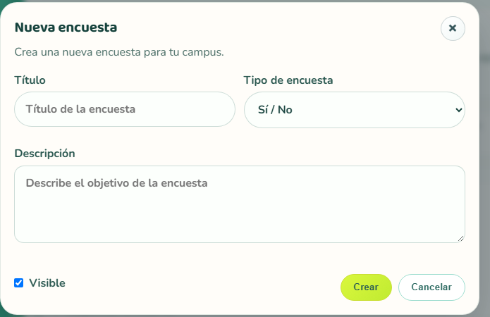
Figura 6. Formulario administrativo para crear una encuesta sin modificar registros.

9.7 Especies de árboles e inventario

Consultar el catálogo
- Abra «Especies de árboles», busque por nombre o descripción y seleccione una fila para ver el detalle y las imágenes de referencia.

Crear especie como administrador
- Seleccione «Nuevo tipo de árbol», complete nombre y descripción de la especie y cargue imágenes referenciales.
- Revise las imágenes y seleccione «Crear tipo». Abra el registro creado para verificar su presentación.
- Abra el detalle del tipo para editar su nombre, descripción o imágenes. Use «Eliminar» solo si el tipo debe retirarse y confirme la acción.

Registrar un árbol como administrador
- Abra «Listado de árboles» y seleccione «Registrar árbol».
- Indique un nombre identificador, como una etiqueta de inventario, el estado de salud y el área verde correspondiente.
- Si se dispone de coordenadas, complete latitud y longitud juntas; también puede seleccionarlas en el mapa. Si no se conocen, deje ambas vacías.
- Añada imágenes desde el equipo y seleccione «Registrar». Si no hay áreas verdes disponibles, primero debe registrarse una.
- Abra el árbol para verificar ubicación, estado, tipo y área. En edición puede asignar el tipo de árbol y atender la validación disponible.
- Si un árbol figura pendiente, use la acción correspondiente del listado para aprobarlo o rechazarlo. Desde el detalle, el administrador también puede editar sus datos o eliminarlo tras confirmar.
Los estados de salud son saludable, regular, enfermo y seco. El estado de validación del registro se muestra por separado y puede figurar como pendiente, aprobado o rechazado.

9.8 GreenMetric: lectura, cálculo y exportación
Indicador | Datos y lectura
M1. Proporción de área verde | Área verde ÷ área total del campus × 100 (%).
M2. Área verde por persona | Área verde ÷ población total (m²/persona).
M3. Vegetación densa | Área de bosque o vegetación densa ÷ área total × 100 (%).
M4. Absorción de lluvia | Área de absorción de agua de lluvia ÷ área total × 100 (%).
M5. Presupuesto de sostenibilidad | Presupuesto de sostenibilidad ÷ (sostenibilidad + conservación) × 100 (%).
M6. Operación y mantenimiento ambiental | Presupuesto de conservación y operación ÷ (sostenibilidad + conservación) × 100 (%).

Calculadora rápida
- Abra «Métricas GreenMetric» y seleccione «Calculadora rápida».
- Elija uno de los seis indicadores. La pantalla muestra la fórmula y los campos de datos que necesita.
- Introduzca números no negativos con las unidades correspondientes. Compruebe que la población o el denominador no sea cero.
- Seleccione «Calcular indicador» para ver un resultado temporal. Use «Limpiar» para borrar los valores.
La calculadora rápida no guarda el resultado ni modifica el histórico. Para conservar una serie de seguimiento, el administrador registra un nuevo cálculo.

Registrar y analizar un cálculo
- Como administrador, seleccione «Nuevo cálculo» e introduzca la fecha de cálculo y las áreas, población y presupuestos solicitados.
- Verifique las unidades antes de guardar: las áreas deben ser coherentes en m², la población en personas y los presupuestos en una misma moneda/unidad.
- Consulte el histórico, seleccione un indicador y use el modo de fechas o la comparación de registros para leer tendencias.
- Use el informe PDF individual para un indicador o el reporte completo para exportar el conjunto. Si selecciona un rango personalizado, revise las fechas inicial y final.
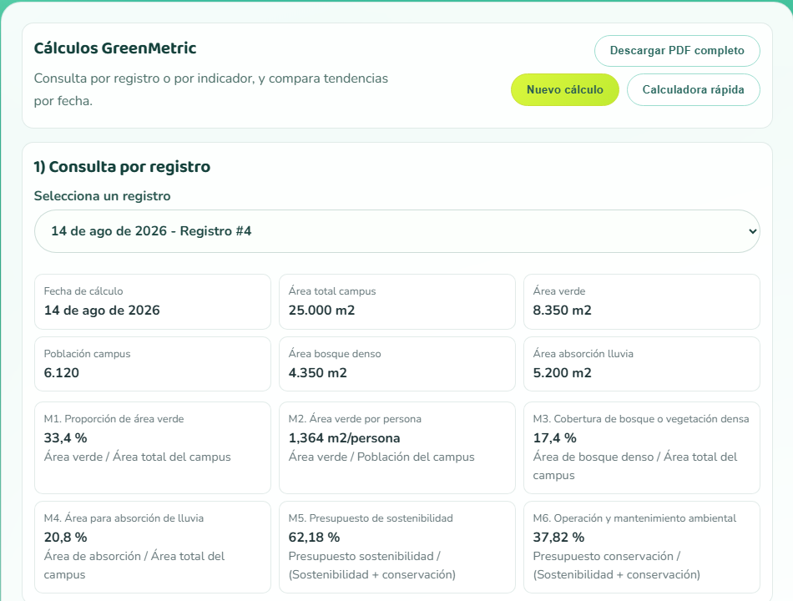
Figura 7. Consulta administrativa de un registro GreenMetric y sus indicadores.

9.9 Tablas, filtros y archivos PDF
- El campo de búsqueda suele filtrar en el momento y «Limpiar» elimina el texto ingresado.
- Cuando una columna tiene flechas, selecciónela para alternar orden ascendente y descendente.
- Los controles «Anterior» y «Siguiente» recorren las páginas de resultados; cambie los filtros o búsqueda si no encuentra una fila.
- Algunas tablas muestran «Descargar PDF». El archivo contiene las columnas configuradas para esa sección y puede reflejar el resultado de búsqueda actual.
- Abra un detalle seleccionando la fila, salvo que haya pulsado un botón de acción dentro de ella.
Antes de compartir un archivo, revise su contenido, el filtro aplicado y si incluye datos personales o información administrativa.

9.10 Acceso, perfil y cierre de sesión
- Si necesita participar o editar y ve una indicación para iniciar sesión, vuelva a la pantalla de acceso o registro.
- En «Mi perfil», revise nombre, usuario, correo y avatar. Para cargar una imagen use el selector de archivos o introduzca la URL permitida.
- Guarde los cambios y atienda cualquier mensaje de validación.
- Para cambiar la contraseña, introduzca la contraseña actual, la nueva y su confirmación; guarde únicamente cuando coincidan.
- Cierre sesión desde el menú antes de dejar un dispositivo compartido.

9.11 Seguimiento administrativo de proyectos
- Abra «Proyectos» y seleccione el proyecto que desea actualizar.
- En «Actualizar estado del proyecto», seleccione Planificado, En progreso o Completado y pulse «Guardar estado». Compruebe que el estado mostrado haya cambiado.
- En «Actividades del proyecto», seleccione «Registrar actividad». Escriba la descripción del avance; el título es opcional.
- Cargue una o varias imágenes que documenten el trabajo, revise la selección y pulse «Guardar actividad».
- Abra una actividad para consultar su detalle. Use la búsqueda o el PDF de actividades si necesita revisar o compartir el historial.

GUÍA DE USO / UNIVERDE

10. Mapa de permisos
Resumen comparativo de acciones principales
Función | Invitado | Usuario regular | Administrador
Consultar áreas verdes, propuestas, proyectos y eventos publicados | Sí | Sí | Sí
Usar el mapa y abrir detalles públicos | Sí | Sí | Sí
Crear propuestas, votar y enviar reportes | No | Sí | Según pantalla/rol
Inscribirse en eventos y responder encuestas | No | Sí | No como función de gestión
Editar perfil y cambiar contraseña | No | Sí | Sí
Crear/editar áreas verdes, árboles y especies | No | No | Sí
Validar propuestas y configurar votación/proyecto | No | No | Sí
Crear eventos, registrar cierre y ver inscritos | No | No | Sí
Administrar encuestas y consultar resultados completos | No | No | Sí
Gestionar cuentas y registrar cálculos GreenMetric | No | No | Sí
Calculadora rápida GreenMetric y consultas de indicadores | Sí | Sí | Sí

Este cuadro resume los permisos observados en la aplicación. Algunas pantallas muestran acciones diferentes según el estado de cada registro y las reglas del servidor; ante una diferencia, prevalece el permiso que efectivamente presenta la aplicación.

